18.11 Tehtävät – Invoke-WebRequest, Simple functions

Lyhyt kuvaus:

The Invoke-WebRequest cmdlet sends HTTP and HTTPS requests to a web page or web service. It parses the response and returns collections of links, images, and other significant HTML elements.

Hyödyllisiä linkkejä:

<https://docs.microsoft.com/en-us/powershell/module/microsoft.powershell.utility/invoke-webrequest?view=powershell-7.2>

<https://adamtheautomator.com/invoke-webrequest/>

1. Tee skripti joka hakee ulkoisen ip osoitteen Invoke-WebRequest in avulla ja tulostaa sen ruudulle.



Esimerkiksi

* Osoitteesta <https://www.myip.com/> saat ulkoisen ip-osoitteesi, sivun vasemmassa laidassa on linkki JSON APIin jonka kautta saat tiedot helposti käsiteltävässä JSON muodossa
* Jotta saat JSON stringin muunnettua powershell objektiksi, käytä ConvertFrom-Json cmdlettiä: <https://docs.microsoft.com/en-us/powershell/module/microsoft.powershell.utility/convertfrom-json?view=powershell-7.2>

1. Tee skripti joka kysyy kaupungin nimeä ja hakee säätiedot Invoke-WebRequest in avulla

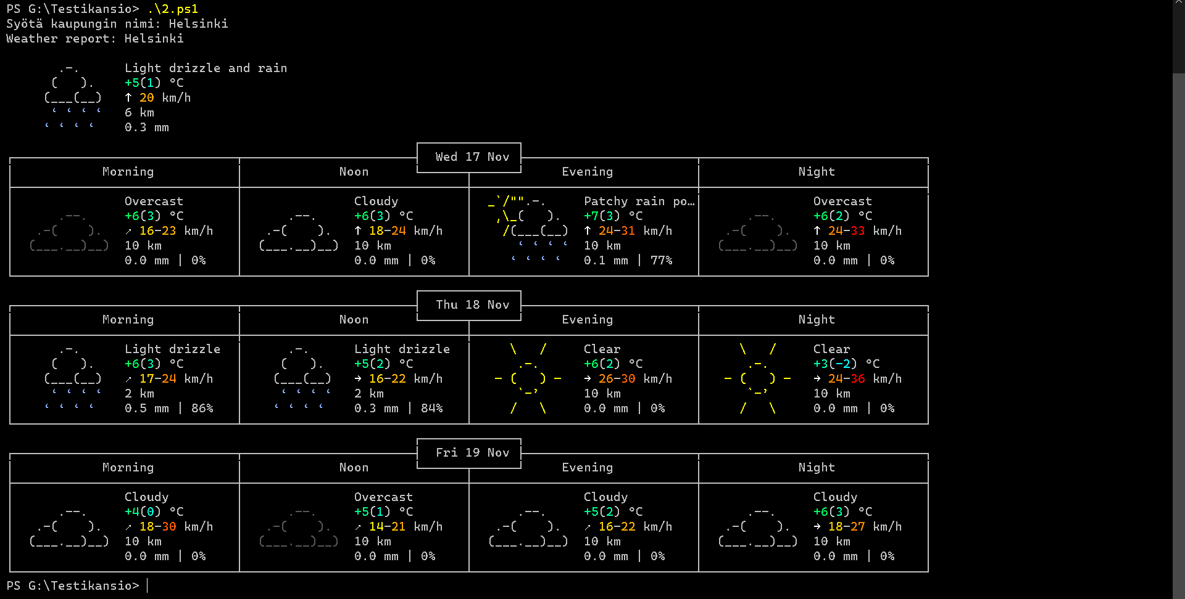

* Voit käyttää helppokäyttöisenä tietolähteenä <https://wttr.in/> palvelua. Kaupunkikohtaiset säätiedot saa kirjoittamalla kaupungin nimen urlin perään, esim. <https://wttr.in/Helsinki>
* Voit halutessasi siivota twitterlinkin pois outputista
* Lisäämällä komennon perään -split "`n"
* Laittamalla komennon muuttujaan
* Outputtaamalla muuttujan tyyliin $weather[0..36] jolloin outputissa on vain ensimmäiset 37 riviä

1. Tee skripti joka tulostaa ruudulle satunnaisia Chuck Norris vitsejä Invoke-WebRequest in avulla

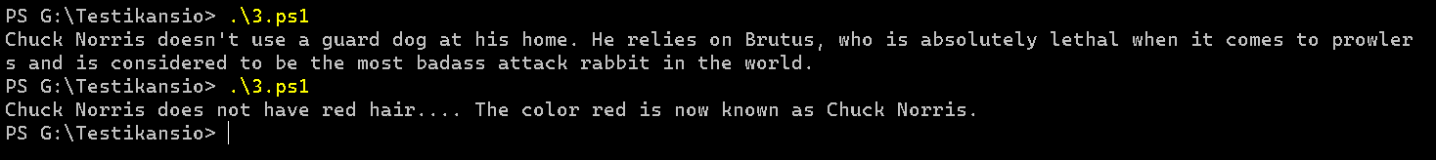

* Käytä lähteenä <https://api.chucknorris.io/jokes/random> palvelua.
* Huomioi että palvelu tuottaa sisältöä JSON muodossa, joten se täytyy muuntaa powershell objektiksi.

1. Tee tehtävän 3 skriptistä funktio, ja lisää se powershell profileen

* Voit tarkistaa linkistä kuinka luodaan yksinkertainen powershell funktio: <https://docs.microsoft.com/en-us/powershell/module/microsoft.powershell.core/about/about_functions?view=powershell-7.2#simple-functions>
* Powershell profiilia voit muokata komennolla notepad $profile , lisää funktiosi profiiliin. Funktion nimi voi olla esimerkiksi chuck
* Tallenna profiili ja sulje powershell
* Jatkossa aina kun avaat powershellin, funktiosi latautuu automaattisesti profiilistasi, ja voit generoida satunnaisia chuck norris vitsejä funktion nimellä.

